

REKOMENDACIJOS BENDRUOMENEI !
Nuo sausio 22 dienos kai kuriose Lietuvos savivaldybėse paskelbtos gripo epidemijos.
Gripo virusas iš organizmo pradeda išsiskirti inkubacijos periodo pabaigoje, tačiau intensyviausiai virusas išskiriamas pirmomis ligos dienomis. Viruso išskyrimas gali tęstis sveikimo periode. Dažniausiai suaugusiems užkrečiamas periodas sudaro 5 – 7 dienas, o vaikams 10 d. ir ilgiau. Todėl rekomenduojama:
- Saugotis peršalimo ir sergančių asmenų. Vengti kontakto su sergančiaisiais, nuo kosinčio ar čiaudinčio kolegos pravartu pasitraukti nors per metrą.
- Dažnai plauti rankas.
- Gerai vėdinti ir drėgnu būdu valyti patalpas (ypač jei jose gyvena, dirba ar lankosi daug žmonių).
- Vengti masinių susibūrimo vietų, pasirinkti individualias laisvalaikio praleidimo priemones.
- Nesant būtinybei nesinaudoti viešuoju transportu.
- Pasirinkti šiam metų laikui tinkamus drabužius bei apavą, daugiau būti ore.
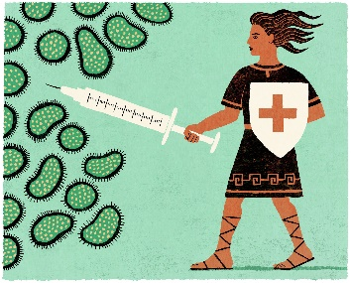
- Pasireiškus pirmiesiems susirgimo požymiams, sergantįjį (pagal galimybes) izoliuoti nuo sveikųjų.
Pati efektyviausia priemonė
nuo gripo yra skiepai

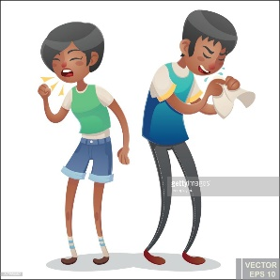
Pasiskiepijus jau užsikrėtusiam gripu ar užsikrėtus iš karto po skiepo, skiepas nuo ligos neapsaugos, bet gali padėti apsisaugoti nuo vėlesnio užsikrėtimo kito tipo gripo virusu maždaug po 2 savaičių. Remiantis ilgalaikiais Nacionalinio visuomenės sveikatos centro duomenimis, gripo epidemija mieste gali trukti 2-4 savaites. Jeigu nespėjote pasiskiepyti, turite galimybę tai padaryti, nes dar yra gripo vakcinos atsargų. Ypatingą dėmesį skiepams turi teikti asmenys, priklausantys rizikos grupėms, dėl pavojingų gyvybei gripo komplikacijų.

Rekomendacijos susirgus
Nesigydyti patiems, kreiptis į medikus dėl gydymo paskyrimo. Geriausiai, jeigu ligonį slaugytų vienas asmuo. Nosį ir burną rekomenduojama dengti vienkartine kauke ir ligoniui, ir slaugančiam sveikam asmeniui. Kontaktiniu būdu, dažniausiai su rankomis, virusas gali būti įneštas į akių gleivinę, nosį ir burną. Kosint ir čiaudint, užsidengti burną ir nosį vienkartine nosine arba rankove (geriausiai alkūnės linkyje). Jeigu prisidengėte burną ir nosį delnu, reikia nedelsiant nusiplauti rankas. Kuo dažniau plauti rankas, ypač aptarnavus ligonį ir prieš valgį. Sergančiųjų vaikų neleisti į vaikų kolektyvus bei lankyti sergančių draugų. Darbuotojams, kurie susirgę dėl darbo pobūdžio gali platinti virusus, pavyzdžiui, prekybos centrų kasininkams, pajutus pirmuosius susirgimo požymius, likti namuose arba neaptarnauti klientų.
Tinkamai saugantis, galima išvengti peršalimo ligų, jei naudosite


Vitaminus mityboje:

Vitaminai - vaikų draugai. Nepamirškite, kad jų galima gauti valgant subalansuotą maistą. Vitamino C rasite citrusiniuose vaisiuose, daug jo turi kiviai. Svarbu, kad vaikas gautų rūgščių pienų produktų - kefyro, natūralaus jogurto, kuriame yra probiotikų. Stenkitės, kad vaikas valgytų šviežių daržovių ir vaisių. Jeigu manote, kad su maistu vaikas gauna nepakankamai vitaminų, pasitarkite dėl to su šeimos gydytoju.

Pakankamai miego:
Įrodyta, jog miego trūkumas silpnina imuninę sistemą. Šeimoje turi būti nustatytos taisyklės, kada einama miegoti, ir tai turėtų galioti ne tik laikotarpiu, kai siaučia virusai, bet ir visada. Suaugusiesiems rekomenduojama per parą miegoti mažiausiai 7 valandas, o vaikams, priklausomai nuo jų amžiaus - 8-12 valandų. Miegamajame optimali temperatūra - apie 18 laipsnių.
Grynas oras:
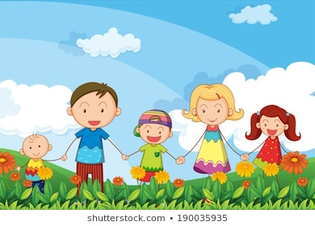
Lauke apsiniaukę? Tai ne priežastis riogsoti prie televizoriaus. Nugalėkite savo tingulį ir išeikite su vaikais į gryną orą. Ne į miesto gatves, o į gryną orą - parką, priemiestį, mišką, prie upės. Vėdinkite namus, neperšildykite jų. 20 laipsnių - visiškai normali namų temperatūra.

2019-01-24
Parengė: Visuomenės sveikatos specialistė, vykdantis sveikatos priežiūrą mokykloje Jordana Kurtinaitienė, t.864708402 jordana.kurtinaitiene@sveikatos -biuras.lt pagal www.ULAC ir NVSC prie sveikatos apsaugos ministerijos departamento rekomendacijas.

